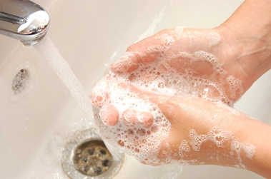

Hygiène : le lavage des mains

|  |  |  |
| --- | --- | --- |
| Année 2013-2014 | Prévention Santé environnement | Séance hebdomadaire de 1heure |
| Groupe rouge et groupe vert | Palier 2 du socle commun | 6 séances |

|  |
| --- |
| Objectifs :  Sensibiliser à des règles d’hygiène élémentaires  Apprendre les bons gestes pour se laver les mains  Prendre conscience des conséquences à court ou moyen terme de notre hygiène |

|  |
| --- |
| Compétences :  Connaître et appliquer des principes d’hygiène  Faire la différence entre propre et sale |

|  |  |  |
| --- | --- | --- |
| Séance | Déroulement | Matériel |
| Séance 1 | Quelles sont les représentations des élèves ?  - quand doit-on se laver les mains?  - comment se laver les mains ?  On peut proposer une expérience : Comment avoir les mains le plus propre possible ? On se salit les mains avec de la terre par exemple et :  1. on tente avec du papier absorbant  2. on tente avec de l'eau claire  3. on tente avec de l'eau et du savon  Dessin des expériences, mise en commun. | Pour l’expérience :   * Papier absorbant * Eau * Savon * Terre * Feuilles blanches et crayons |
| Séance 2 | Etude de la fiche et du protocole de lavage des mains  Dans une seconde phase, aller aux toilettes et refaire comme la fiche. | Fiche  Eau, savon, papier |
| Séance 3 | Rappel de la séance précédente  Partir se laver les mains pour voir si on se souvient  Voir la vidéo pour valider  Apporter des autocollants sur les plateaux techniques et parler du lavage des mains | Eau, savon, papier  Video you tube  Autocollants INPES |
| Séance 4 | Rappel de la séance précédente  Exercice écrits et trace écrite quand, pourquoi et comment se laver les mains | Exercices |
| Séances 5 et 6 | Opération gouache  Explication du projet  Préparation et envoi de flyers  Préparation du matériel avant l’opération : gouache, tabliers, fresque..  Lancement de l’opération, s’engouacher | Traitement de texte  Peinture, sacs poubelles |
| Séance 7 | Bilan photos article de presse |  |